贵州中正集团软件有限公司
招贤纳士
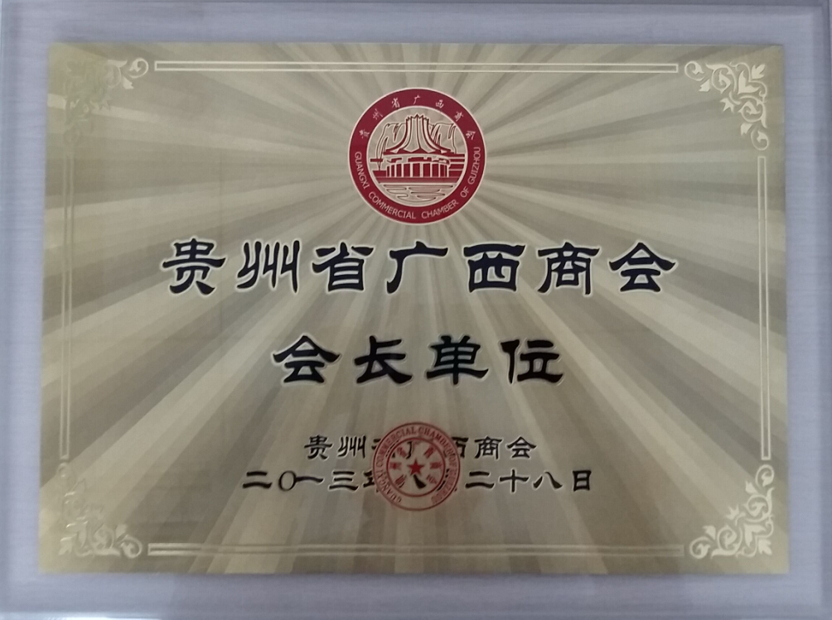
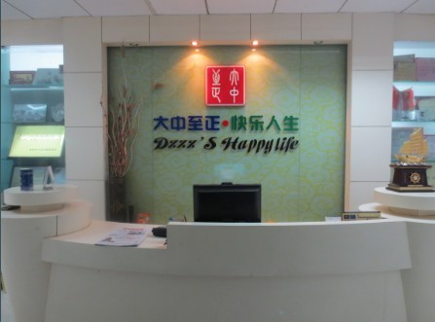
贵州中正集团软件有限公司成立于2001年，公司总部位于贵阳市建设大厦12楼，拥有全产权办公场所近400平方米，是一家从事可视智能工程造价软件、施工安全软件、公路工程软件、行业工程软件研发、销售、服务为一体的高科技企业。
公司致力于贵州工程信息化事业，旗下产品有：建筑工程造价软件系列（包括土建、装饰装修、安装、市政、园林绿化。安装算量、土建算量和钢筋计算）；施工安全软件系列；公路工程软件系列；行业计价软件系列（水利水电、邮政通信、电力、石化、国土开发整理）；建设工程交易管理及电子评标解决方案；同时提供企业定额编制的研发和销售服务。
经过十多年的发展，公司拥有一大批优秀的销售和技术服务人员，在全省设有1家分公司，7个办事处，销售服务网络覆盖全省（贵阳、遵义、同仁、凯里、都匀、兴义、六盘水、毕节、安顺）。公司已逐步发展成为贵州工程软件企业行业的卓越代表，是贵州省最大的工程信息化软件服务商，省内用户数万家；也是参编04定额的唯一软件企业。
招聘岗位：
◆销售代表（10名）
□岗位职责：
1.负责相应区域的产品销售工作，完成销售部下达的产值任务；
2.负责客户的售前服务和售后服务；
3.负责每月对权限责任内的客户销售计划的制定；
4.按照销售部的要求进行日常自我管理共作；
5.完成上级交代的其他临时性工作；
□任职资格：
1.专科及以上学历；
2.具备较强的客户沟通能力和具有良好的团队协作精神；
3.学习能力强，能吃苦耐劳，有挑战精神；
4.专业不限。
□福利待遇：
薪酬：1800（基础）+400（绩效）=2200+8%（提成）=总薪酬
福利：双休+社保+年假
□工作地点：贵阳（贵阳市延安西路2号建设厅西楼12F)
□面试电话：17785155181/0851-85360466
司开维
总经理
贵州中正集团软件有限公司
电话：177-8515-5181
------------------------------------------
地址：贵阳市延安西路2号省住建厅西楼12F
邮编：550003
电话：0851-85360468-614
网址：www.gzzzrj.com

